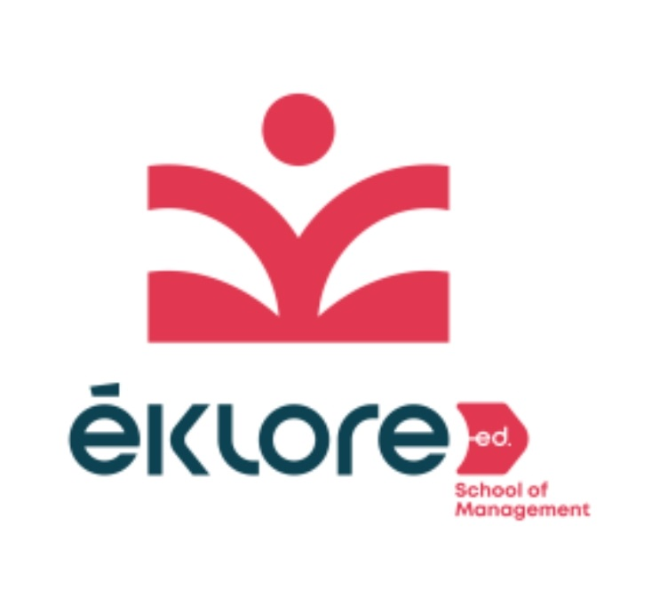


GUIDE DU PARTENARIAT
ESPIMA Business School – EKLORE-ed

1. À propos d’EKLORE-ed
EKLORE-ed, anciennement ESC Pau Business School, est une Grande École française de commerce. Elle propose des formations du Bachelor au Bac+5 dans les domaines du management, de la gestion d’entreprise, du commerce, du marketing, de la finance, des ressources humaines, de la logistique, ainsi que du sport management.
L’établissement propose des cursus en formation initiale et en alternance. Le partenariat avec ESPIMA Business School permet aux étudiants EBS de construire une poursuite d’études en France après Bac+2 ou après l’obtention de leur Licence, selon le programme choisi et les conditions d’admission.
Les informations communiquées dans le cadre du partenariat mentionnent notamment des possibilités d’études sur les campus de Pau et de Paris, ainsi que des programmes en français et un parcours Master entièrement enseigné en anglais.
Fiche d’identité

Nom de l’établissement | EKLORE-ed (anciennement ESC Pau Business School)
Type d’établissement | Grande École française de commerce
Campus concernés | Pau • Paris, selon les programmes communiqués
Domaines | Management • Gestion d’entreprise • Commerce • Marketing • Finance • Ressources Humaines • Achats & Logistique • Sport Management • Audit & Expertise Comptable
Niveaux | Bachelor • Programme Grande École • Masters / formations Bac+5
Modes de formation | Formation initiale et alternance selon les programmes
Langues | Français et Anglais selon les programmes ; Master Full English à Pau
Partenariat avec ESPIMA | Poursuite après Bac+2 et après Licence EBS, selon les parcours et conditions d’admission

2. Programmes accessibles aux étudiants d'ESPIMA Business School
Programme EKLORE-ed |  | Reconnaissance |  |  | Étudiants EBS concernés |  | Campus | Langue |  | Tarif officiel
Bachelor Business Management |  | Diplôme Bac+3 • Grade de Licence • Reconnu par l’État (MESR) • RNCP 6 |  |  | Après Bac+2 EBS / 120 ECTS |  | Pau pour l’entrée directe en B3 | Français / Anglais selon parcours |  | Selon le tarif officiel en vigueur
Master en Management – Programme Grande École :  Spécialisations : Finance • Marketing • Audit & Expertise Comptable • Management • Sport Management |  | Diplôme Bac+5 • Grade de Master • RNCP 7 • EFMD Accredited |  |  | Titulaires d’une Licence EBS (Bac+3) |  | Pau • Saint-Denis, selon parcours | Français / Anglais selon parcours |  | Selon le tarif officiel en vigueur
Management & International Business – Full English  (Programme Grande École) |  | Master Grande École • Bac+5 • Grade de Master • RNCP 7 • EFMD Accredited |  |  | Titulaires d’une Licence EBS, selon admission |  | Selon l’offre internationale EKLORE-ed | Anglais |  | Selon le tarif officiel en vigueur

3. Conditions générales d’admission
Les conditions d’accès communiquées dans le cadre du partenariat sont les suivantes :
• être inscrit à ESPIMA Business School ;
• avoir une moyenne minimale de 12/20 sur les années précédant l’inscription ;
• pour une candidature au Bachelor après Bac+2 : moyenne prise en compte sur la 1re et la 2e année ;
• pour une candidature au Programme Grande École ou en M1 du Mastère Manager du développement commercial : moyenne prise en compte sur la 1re, la 2e et la 3e année ;
• avoir un bon niveau d’anglais et de français ;
• passer l’étude du dossier et l’entretien de sélection.

4. Pourquoi choisir EKLORE-ed ?

Le partenariat avec EKLORE-ed offre aux étudiants d’ESPIMA Business School de nombreuses possibilités de poursuite d’études en France :

- Intégrer un Bachelor après Bac+2 ou candidater au Programme Grande École après la Licence EBS.
- Accéder à des formations Bac+5 et à un large choix de spécialisations : management, marketing & IA, finance, RH, achats, logistique et sport management.
- Bénéficier d’un Master Full English en Management & International Business à Pau.
- Suivre un parcours Audit & Expertise Comptable, avec une dispense annoncée de 5 UE sur 7 du DSCG.
- Choisir, selon les programmes, entre formation initiale et alternance.
- Construire un parcours académique international entre ESPIMA Business School et une Grande École française.
- Réduction de 10 % sur les frais de scolarité dans le cadre du partenariat avec ESPIMA.

